THE CAVE ™

GAMING PLACE

Manual de instalación

A continuación, se detallará el proceso de instalación y requisitos de la aplicación de software The Cave

**Prerrequisitos de software**

* IIS 6 o superior
* NET 4.5 o superior
* SQL SERVER (opcional/incluido en la instalación)

**Requisitos de hardware**

* CPU: Intel Pentium 1GHz o AMD AthlonXP 1GHZ
* RAM: 4GB
* Almacenamiento: 25MB de almacenamiento libre

**Pasos de instalación**

1- Se da la bienvenida al asistente de instalación

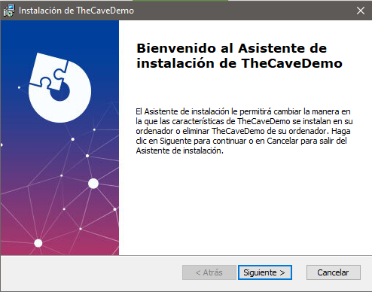

2- Se solicita el directorio donde se desea guardar la aplicación

3- Se avisa que la instalación esta lista para comenzar

4- En caso de no poseerlo de manera previa, se instalan los servicios de SQL Server EXPRESS, en caso de ya poseer los servicios este paso será omitido

5- Se continua con la instalación

6- Creación de la base de datos

7- Finalización de la instalación

Luego de completar estos pasos el software ya se encontrará disponible para su utilización